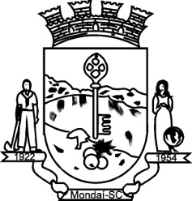
ESTADO DE SANTA CATARINA
MUNICÍPIO DE MONDAÍ
Secretaria de Juventude, Turismo, Esporte e Lazer
Departamento de Esportes

CAMPEONATO MUNICIPAL DE BOLÃOZINHOFEMININO EDIÇÃO-2013

Edital de inscrições:
- A Secretaria de Esportes da Prefeitura de Mondaí convida a todos os atletas e dirigentes interessados a participar do campeonato municipal de bolãozinho feminino no ano de 2013; para o congresso técnico que acontecerá no dia 10/10/2013, quinta-feira ás 09 horas da manha na Secretaria de Esportes junto à prefeitura.

(Assuntos gerais):
- A possibilidade da realização do campeonato municipal de bolãozinho feminino 2013;
- O campeonato municipal de bolãozinho somente será realizado se houver o número mínimo de 4 equipes inscritas.
- As equipes interessadas poderão retirar as fichas de inscrição a partir do dia 30/09/2013; na Secretaria de Esportes.
- As fichas de inscrição deverão ser entregues até o dia do Congresso Técnico.
- Cada Entidade ou Sociedade poderá formar quantas equipes desejar.
- Cada equipe poderá inscrever oito atletas.
- A premiação será:
* 1º colocado 20 kg de carne mista para churrasco mais medalhas;
* 2º colocado 15 kg de carne mista para churrasco mais medalhas;
* 3º colocado 10 kg de carne mista para churrasco mais medalhas;
Mondaí, 30 de Setembro de 2013.
Valdir Joner
Secretario de Esporte

